Ministry Of Finance E-Payment Service

إفتح متصفح الويب وأدخل http://www.finance.gov.lb
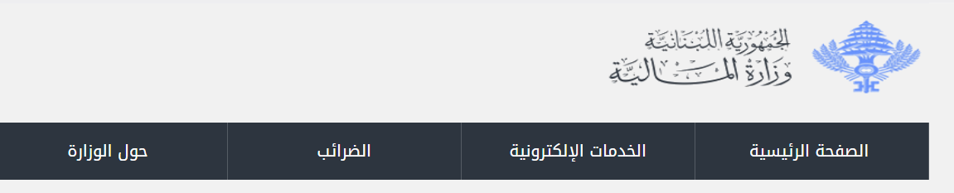

2

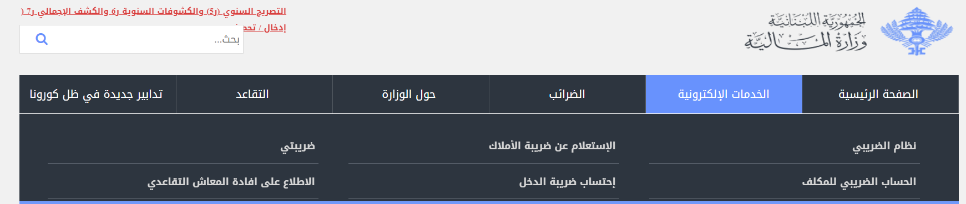

3 إملأ النموذج أدناه:

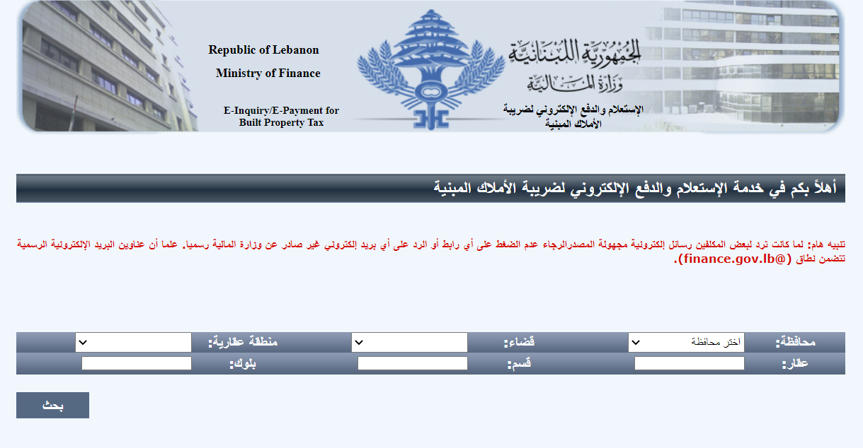

4

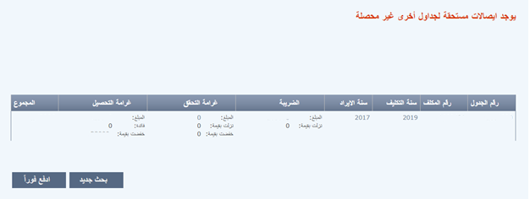
5
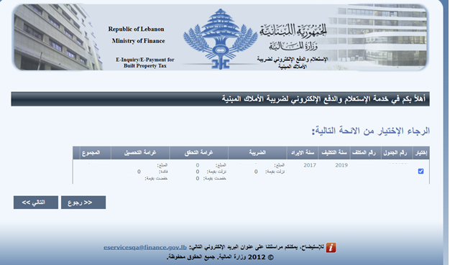

6 إملأ النموذج أدناه:

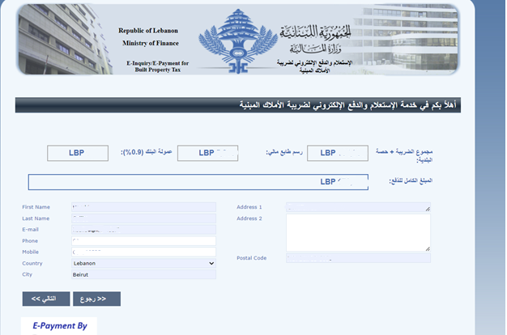

7 إملأ النموذج أدناه:

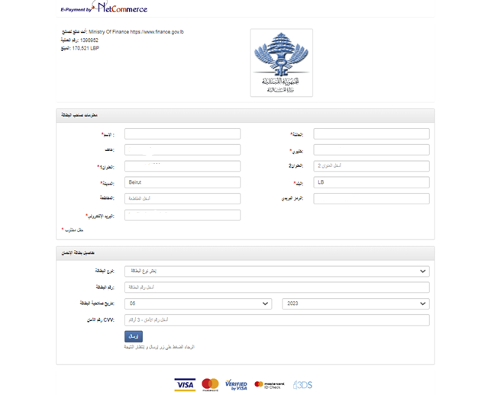

8 تمت العملية

